**به نام خداوند جان و خرد**

|  |  |  |
| --- | --- | --- |
| **نام و نام خانوادگی** | **تاریخ آزمایش** | **شماره آزمایش** |
| **مینا زواری** | **چهارشنبه 3 اردیبهشت** | **آزمایش شماره 22** |

**عنوان:**

طراحی و پیاده‌سازی مدار نمایش اعداد متوالی بر روی نمایشگر 7-Segment با استفاده از آردوینو

**هدف آزمایش:**

هدف آزمایش: هدف اصلی این آزمایش، طراحی و پیاده‌سازی یک مدار ساده با استفاده از یک نمایشگر 7-Segment و برد آردوینو UNO است که قادر به نمایش اعداد متوالی از 0 تا 9 باشد. این آزمایش به منظور آشنایی با نحوه اتصال و راه‌اندازی نمایشگرهای 7-Segment و نحوه ارسال داده برای نمایش ارقام از طریق برد آردوینو انجام می‌شود.

**تئوری آزمایش:**

* **برد آردوینو UNO:** این برد یک میکروکنترلر است که می‌تواند ورودی‌ها را از طریق پین‌های خود دریافت کرده و خروجی‌ها را کنترل کند. در این آزمایش، از پین‌های دیجیتال آردوینو برای کنترل لامپ‌های LED استفاده می‌شو.
* **نمایشگر 7-Segment:** این یک قطعه الکترونیکی است که از هفت بخش LED (سگمنت) تشکیل شده و با روشن کردن ترکیبات مختلفی از این سگمنت‌ها می‌توان ارقام 0 تا 9 و برخی حروف را نمایش داد. نمایشگرهای 7-Segment می‌توانند از نوع آند مشترک (Common Anode) یا کاتد مشترک (Common Cathode) باشند. در این مدار، از یک نمایشگر 7-Segment کاتد مشترک استفاده شده است. در نمایشگر کاتد مشترک، پایه‌های کاتد تمام LEDها به یکدیگر متصل شده و به زمین (GND) متصل می‌شوند. برای روشن کردن هر سگمنت، باید به پایه آند آن ولتاژ مثبت اعمال شود.
* **مقاومت‌ها:** از مقاومت‌ها به منظور محدود کردن جریان عبوری از LEDهای نمایشگر 7-Segment استفاده می‌شود تا از سوختن آن‌ها جلوگیری شود. مقدار این مقاومت‌ها بر اساس ولتاژ تغذیه و جریان مجاز LEDها تعیین می‌شود.

**شرح مدار و قطعات مورد استفاده:**

* برد آردوینو UNO
* 1 عدد نمایشگر LCD
* 1عدد نمایشگر 7-Segment
* 7 عدد مقاومت 330 اهم (برای محدود کردن جریان هر سگمنت)
* سیم‌های مخابراتی
* برد بورد

**روش انجام آزمایش:**

1. **اتصالات سخت افزاری:**
   * نمایشگر 7-Segment را روی برد بورد قرار می‌دهیم.
   * پایه کاتد مشترک (COM) نمایشگر 7-Segment را با استفاده از سیم مخابراتی به پین زمین (GND) برد آردوینو متصل می‌کنیم (سیم سفید و طلایی).
   * هر یک از پایه‌های سگمنت‌های a، b، c، d، e، f و g نمایشگر 7-Segment را به یک مقاومت 330 کیلواهم متصل می‌کنیم.
   * طرف دیگر هر مقاومت را با استفاده از سیم‌های مخابراتی به پین‌های دیجیتال 1، 2 ، 3، 4، 5، 6، 7 برد آردوینو متصل می‌کنیم. (ترتیب اتصال سگمنت‌ها به پین‌های آردوینو در کد برنامه مشخص می‌شود. با توجه به تصویر، اتصالات به صورت زیر است: سگمنت a به پین 1 (سیم طوسی)، سگمنت b به پین 2 (سیم بنفش)، سگمنت c به پین 3 (سیم آبی)، سگمنت d به پین 4 (سیم مشکی)، سگمنت e به پین 5 (سیم نارنجی)، سگمنت f به پین 6 (سیم زرد)، سگمنت g به پین 7 (سیم قرمز)

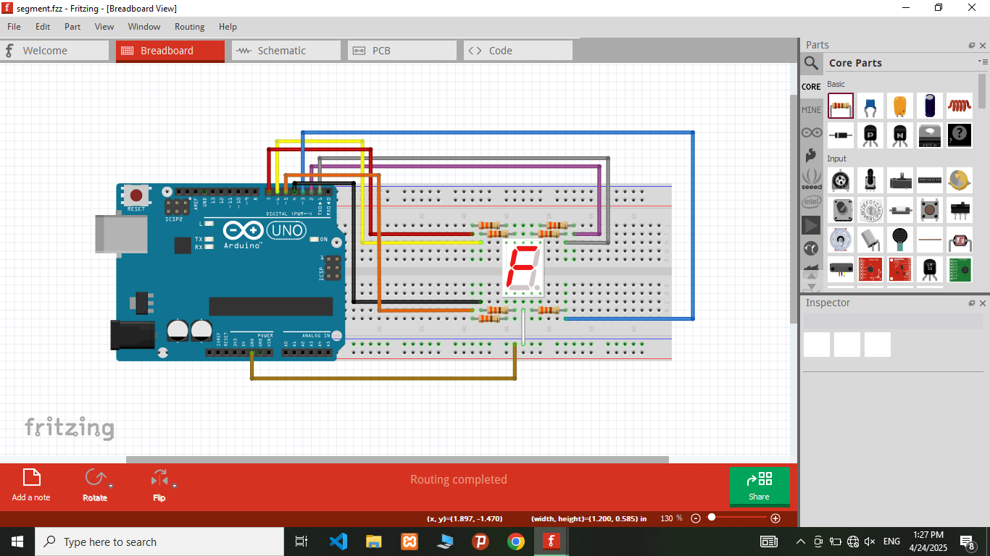

**2. برنامه نویسی آردوینو:**

* + برنامه آردوینو IDE را باز کنید.
  + کدهای زیر را در آن وارد کنید:

void setup() {  
 pinMode(7, OUTPUT);  
 pinMode(6, OUTPUT);  
 pinMode(5, OUTPUT);  
 pinMode(4, OUTPUT);  
 pinMode(3, OUTPUT);  
 pinMode(2, OUTPUT);  
 pinMode(1, OUTPUT);  
}  
void loop() {  
 for(int i=0; i<10; i++) {  
 printNumber(i);  
 delay(1000);  
}

int sequence[][7]={  
 {1,1,1,1,1,1,0}, //0  
 {0,1,1,0,0,0,0}, //1  
 {1,1,0,1,1,0,1}, //2  
 {1,1,1,1,0,0,1}, //3  
 {0,1,1,0,0,1,1}, //4  
 {1,0,1,1,0,1,1}, //5  
 {1,0,1,1,1,1,1}, //6  
 {1,1,1,0,0,0,0}, //7  
 {1,1,1,1,1,1,1}, //8  
 {1,1,1,1,0,1,1} //9  
};  
void printNumber(int number) {  
 for(int i=0; i<7; i++) {  
 digitalWrite(1+i,  
sequence[number][i]);  
 }  
}

**3.بارگذاری و اجرا:**

* برد آردوینو را از طریق کابل USB به کامپیوتر متصل میکنیم.
* از منوی Tools، گزینه Board را بر روی Arduino Uno و گزینه Port را بر روی پورت سریال مربوط به برد آردوینو تنظیم می کنیم.
* کد نوشته شده را با کلیک بر روی دکمه Upload (علامت فلش به سمت راست) بر روی برد آردوینو بارگذاری می کنیم.
* پس از بارگذاری موفقیت‌آمیز، اعداد 0 تا 9 باید به صورت متوالی با فاصله یک ثانیه بر روی نمایشگر 7-Segment ظاهر می شوند.

**نتیجه گیری:**

نتیجه‌گیری کلی آزمایش: در این آزمایش، یک مدار ساده برای نمایش اعداد متوالی از 0 تا 9 بر روی نمایشگر 7-Segment با استفاده از برد آردوینو UNO با موفقیت طراحی و پیاده‌سازی شد. با اتصال صحیح قطعات و نوشتن کد مناسب، توانستیم ارقام مورد نظر را بر روی نمایشگر به نمایش درآوریم. این آزمایش نشان داد که چگونه می‌توان با کنترل پین‌های دیجیتال آردوینو و درک عملکرد نمایشگر 7-Segment، الگوهای نوری مختلفی برای نمایش اطلاعات ایجاد کرد. استفاده از مقاومت‌ها در مدار برای محافظت از LEDها ضروری است. این تجربه، پایه‌ای برای پروژه‌های پیچیده‌تر با نمایش اطلاعات پویاتر بر روی نمایشگرهای 7-Segment فراهم می‌کند.